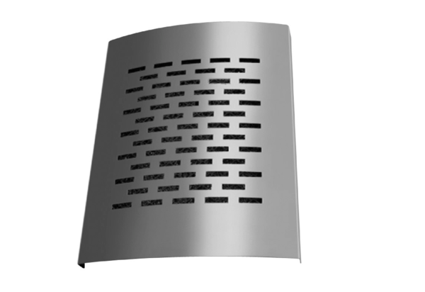Abluftventil DAE-125-WVerpackungseinheit: 1 StückSortiment: 14
Artikelnummer: 0044.0204Hersteller: AEREX

